Chương 7. Phương pháp phân lớp Bayes

- Nội dung
Lý thuyết Bayes.
Thuật toán phân lớp Naïve Bayes.
Các phiên bản mở rộng của thuật toán phân lớp Naïve Bayes.
Bài tập phương pháp phân lớp Bayes.
Thực hành phân lớp Bayes.
- Tài liệu tham khảo
Tài liệu môn học:
Feature Extraction and Image Processing; Mark S. Nixon - Alberto S. Aguado; Reed Elsevier; 2002.
Statistical Pattern Recognition Toolbox for Matlab; Vojtˇech Franc and V´aclav Hlav´aˇ, June 24; MatLAB co; 2004.
Statistical Pattern Recognition, Second Edition; Andrew R. Webb and QinetiQ Ltd., Malvern; UK; 2002.
Neural Networks for Pattern Recognition; Christopher M. Bishop; Clarendon Press – Oxford; 1995.
Image Recognition and Classification; Bahram Javidi; Marcel Dekker; 2002.
- Định lý Bayes:

  - Khung xác suất để xây dựng bộ phân lớp
  - Xác suất có điều kiện
Hai biến cố A và C
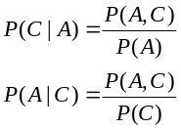
  - P(c|x) = P(x|c).P(c)/P(x)
  - P(x) bằng nhau cho tất cả các lớp
  - Tìm c sao cho P(c|x) lớn nhất ⬄Tìm c sao cho P(x|c).P(c) lớn nhất
  - P(c): tần suất xuất hiện của các tài liệu thuộc lớp c
  - Vấn đề: làm thế nào để tính P(x|c)?
- Phân lớp Naïve Bayes
  - Cho
  - Tập ví dụ Dexam = Dlearn + Dtest
  - Tập từ vựng V = {f1, f2, …, f||V||}
  - Tập lớp C= {C1, C2, …, Cn} với mỗi Ci một ngưỡng εi > 0
  - Tính xác suất tiên nghiệm
  - Trên tập ví dụ học D_{learn}
  - p(C_{i}) = M_{i}/M, M= ||D_{learn}||, M_{i} = ||Y ∈ D_{learn} / Y∈ C_{i}||
  - Xác suất một đặc trưng f_{j} thuộc lớp C:
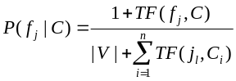
  - Cho dữ liệu X mới
Tính xác suất hậu nghiệm
  - Nếu P(C|X) > ε_{C}
thì X ∈ C!
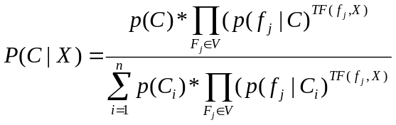
- Bài tập
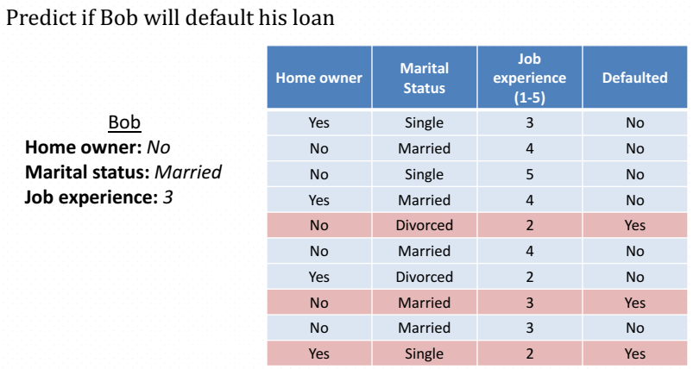
- Thực hành
Sử dụng Python để xây dựng NB cho các bài toán sau:
- Bài toán dự đoán về bệnh béo phì: Pima Indians Diabetes Database
- Bài toán dự báo ung thư vú: wisconsin-breast-cance
- Bài toán dự báo ung thư gan: Hepatitis Domain

Ngày 31 tháng 07 năm 2020
NGƯỜI BIÊN SOẠN

Trung tá, TS Trần Cao Trưởng

